
责任编辑：庞浩明思
电 话：18513790720
传 真：86-010-85725399
编辑邮箱：hljbsc2017zsw@163.com
地址：北京市朝阳区高碑店东区B区8-1 邮编：100022

2021.3.12

目录
2021.3.12 1
一．中国国内电石市场 3
2.3 重点PVC厂家价格 7
2.4 国内PVC现货市场价格 9
2.5国际PVC市场价格 9
三、相关产品 10
3.1原油 10
3.2 乙烯 11
3.3 EDC 12
3.4 VCM 13
3.5电石 14

国内电石市场价格走势分析 ：
本周国内电石市场价格快速上调，市场货源紧张，市场交投氛围活跃。截止11号，乌海地区主流出厂贸易价格在4200元/吨，本周上调400元/吨，主要受供应能力收缩影响。能耗“双控”进一步在内蒙古地区发酵，乌海及鄂尔多斯地区企业逐渐降低开工负荷或者提前进入检修阶段。促使整体的供需市场由供应紧张变为供应短缺。游到货进一步紧张，山东、山西等地陆续发生受电石供应影响导致的PVC开工负荷降低的现象。四川地区受川内电石供应不足影响，开始川外采购，加剧了市场供应紧张。预下周能耗“双控”政策进一步 在鄂尔多斯地区落地，限电、限产、检修力度进一步加强，电石供应短缺更加明显，而影响PVC装置开工，价格持续挺高，但考虑下游承受能力，上调谨慎， 涨速预计放缓。

。
电石市场采购价格分析 ：
本周国内电石市场价格继续高位攀升。目前随着内蒙地区能耗双控政策影响，加上电石厂家检修进一步减少电石外卖量，下游采购厂家到货情况区域性不均，华北地区有因电石到货不足而降负荷的现象，下游采购厂家均积极采购，本周期价格上调幅度在280-540元/吨。为维持电石正常需求，预计下周电石采购价格仍呈现上升走势。截止3月11日，山东地区接货价格在4580-4800元/吨;河北地区接货价格在4590-4615元/吨;大沽接货价格在4600元/吨;陕西北元接货价格在4270-4280元/吨;河南地区接货价格在4400元/吨;东北地区接货价格在4530-4695元/吨;山西地区自提价格在4000元/吨;四川地区暂不报价。
后市预测：
本周国内电石出厂价格上调。目前乌海主流成交价格4200元/吨，;宁夏地区主流成交价格在4200-4250元/吨;乌盟地区出厂价格在4300-4350元/吨。

2.2大商所PVC期货价格
2021年大商所PVC主力合约收盘价格
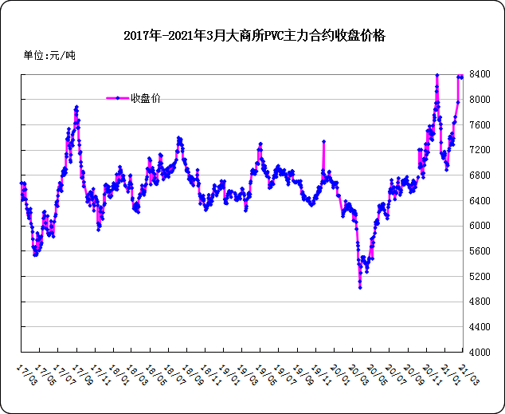

大商所PVC主力合约数据
 | 月份 | 开盘价 | 最高价 | 最低价 | 收盘价 | 结算价 | 成交量 | 持仓量 | 增仓
21-03-08 | 2009 | 8465 | 8795 | 8415 | 8695 | 8635 | 480149 | 301327 | 2393
21-03-09 | 2009 | 8670 | 8840 | 8550 | 8560 | 8720 | 531882 | 305267 | 3940
21-03-10 | 2009 | 8650 | 8680 | 8450 | 8455 | 8585 | 474659 | 298121 | -7146
21-03-11 | 2009 | 8530 | 8755 | 8440 | 8705 | 8590 | 516603 | 332632 | 34511
21-03-12 | 2009 | 8730 | 8885 | 8630 | 8750 | 8760 | 549819 | 336489 | 3857

2.3 重点PVC厂家价格
2021年国内PVC厂家价格走势图

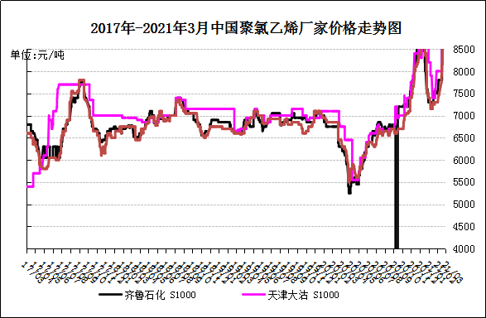

国内重点PVC厂家价格

单位：元/吨

日期 | 齐鲁石化 | 天津大沽 | 四川金路
日期 | S1000 | S1000 | SG3-5
21-03-08 | 9150 | 9600 | 8750
21-03-09 | 9150 | 9600 | 8750
21-03-10 | 9150 | 9600 | 8700
21-03-11 | 9150 | 9600 | 8650
21-03-12 | 9150 | 9600 | 8700

2.4 国内PVC现货市场价格
2021年国内PVC市场价格走势图
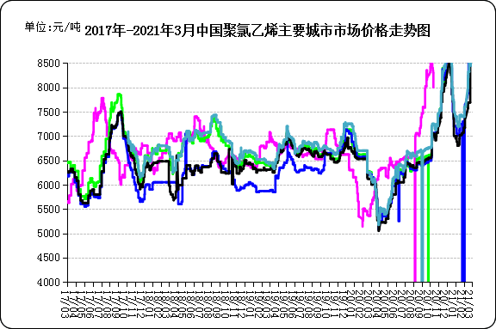

国内电石法PVC市场价格

日期 | 上海 | 杭州 | 临沂 | 河北 | 广州
21-03-08 | 8600 | 8600 | 8600 | 8650 | 8700
21-03-09 | 8700 | 8700 | 8650 | 8700 | 8700
21-03-10 | 8700 | 8700 | 8650 | 8650 | 8650
21-03-11 | 8600 | 8600 | 8600 | 8550 | 8600
21-03-12 | 8700 | 8700 | 8600 | 8650 | 8700

2.5国际PVC市场价格

2021年国际PVC价格走势图
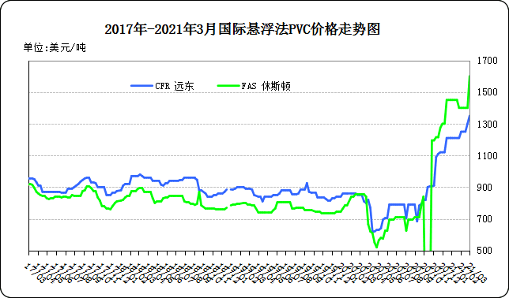
国际PVC市场价格

单位：美元/吨
 | CFR 远东 | FAS 休斯顿
21-2-19 | 1250 | 1400
21-2-25 | 1250 | 1400
21-3-5 | 1280 | 1600
21-3-12 | 1290 | 1600

相关产品

3.1原油
2021年国际原油期货价格走势图
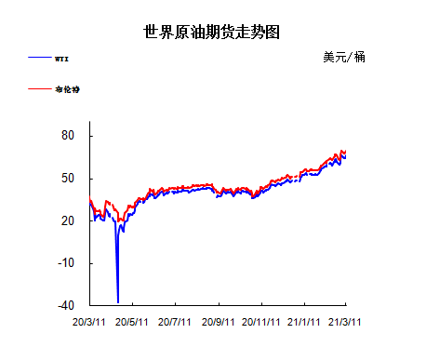

说明：1.NYMEX：美国纽约商品交易所西德州轻原油期货价格
- ICE：英国伦敦洲际交易所布伦特原油期货价格

国际原油期货价格

时间 | NYMEX | ICE
2021-3-5 | 66.09 | 69.36
2021-3-8 | 65.05 | 68.24
2021-3-9 | 64.01 | 67.52
2021-3-10 | 64.44 | 67.9
2021-3-11 | 66.02 | 69.63

3.2 乙烯
2021年国际乙烯单体市场价格走势图

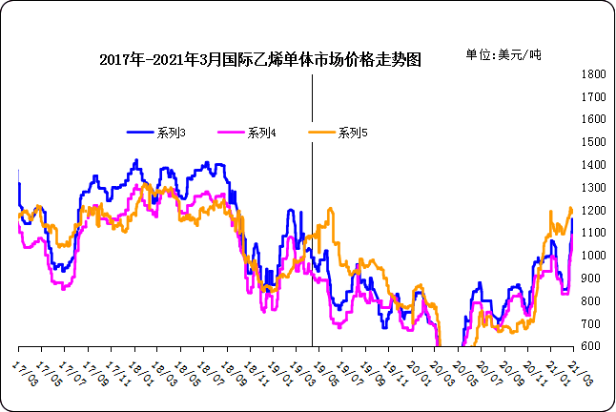

国际乙烯单体价格

单位：美元/吨
日期 | CFR东北亚 | CFR东南亚 | CIF西北欧
21-03-05 | 1200 | 1145 | 1212
21-03-08 | 1200 | 1145 | 1209
21-03-09 | 1200 | 1145 | 1216
21-03-10 | 1200 | 1145 | 1216
21-03-11 | 1200 | 1145 | 1223
3.3 EDC
2021年国际EDC市场价格走势图

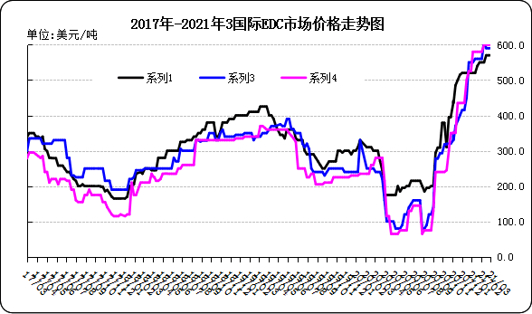

国际EDC市场价格

单位：美元/吨
日期 | CFR远东 | FOB西北欧 | FOB美国海湾
21/2/11 | 570 | 590 | 600
21/2/20 | 570 | 590 | 600
21/2/26 | 570 | 590 | 600
21/3/5 | 615 | 590 | 600
21/3/12 | 665 | 550 | 600

3.4 VCM
2021年国际VCM市场价格走势图

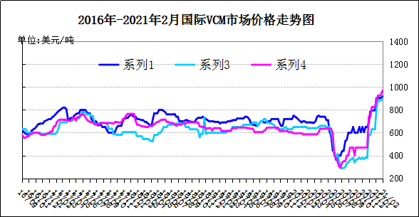

国际VCM市场价格

单位：美元/吨
日期 | CFR远东 | FOB西北欧 | FOB美国海湾
21/2/11 | 1055 | 990 | 1175
21/2/20 | 1010 | 990 | 1175
21/2/26 | 1100 | 995 | 1175
21/3/5 | 1130 | 995 | 1175
21/3/12 | 1139 | 940 | 1375

专题：宏观统计数据

2021年2月份，全国居民消费价格同比下降0.2%。其中，城市下降0.2%，农村下降0.1%；食品价格下降0.2%，非食品价格下降0.2%；消费品价格下降0.3%，服务价格下降0.1%。1—2月平均，全国居民消费价格比去年同期下降0.3%。

2月份，全国居民消费价格环比上涨0.6%。其中，城市上涨0.6%，农村上涨0.4%；食品价格上涨1.6%，非食品价格上涨0.4%；消费品价格上涨0.7%，服务价格上涨0.4%。
2021年2月份，全国工业生产者出厂价格同比上涨1.7%，环比上涨0.8%；工业生产者购进价格同比上涨2.4%，环比上涨1.2%。1—2月平均，工业生产者出厂价格比去年同期上涨1.0%，工业生产者购进价格上涨1.6%。
从环比看，CPI上涨0.6%，涨幅比上月回落0.4个百分点。其中，食品价格上涨1.6%，涨幅回落2.5个百分点，影响CPI上涨约0.30个百分点。食品中，受春节期间消费需求增加和运输成本上升等因素影响，水产品和鲜果价格分别上涨8.7%和6.1%，涨幅分别扩大5.4和3.8个百分点；生猪出栏持续恢复，猪肉价格由上月上涨5.6%转为下降3.1%；天气转暖，蛋鸡产蛋量提升，加之局部地区疫情好转后调运渠道逐步畅通，鸡蛋价格由上月上涨11.1%转为下降4.5%。非食品价格上涨0.4%，涨幅比上月扩大0.1个百分点，影响CPI上涨约0.28个百分点。非食品中，居民就地过年，文娱消费需求有所增加，电影及演出票价格上涨13.0%；受国际原油价格上涨影响，汽油和柴油价格分别上涨3.4%和3.7%；春节期间人工成本有所上升，洗车、家政服务、美发和出租车费用等价格均有上涨，涨幅在1.2%—6.3%之间。

从同比看，CPI下降0.2%，降幅比上月收窄0.1个百分点。其中，食品价格由上月上涨1.6%转为下降0.2%，影响CPI下降约0.05个百分点。食品中，受去年同期基数较高影响，猪肉价格下降14.9%，降幅比上月扩大11.0个百分点；鸡肉和鸭肉价格分别下降8.7%和2.6%，降幅均有收窄；羊肉、水产品和鸡蛋价格分别上涨7.5%、5.9%和4.3%，涨幅均有扩大。非食品价格下降0.2%，降幅比上月收窄0.6个百分点，影响CPI下降约0.15个百分点。非食品中，交通通信价格下降1.9%，其中飞机票价格下降28.2%，汽油和柴油价格分别下降5.2%和5.8%；教育文化娱乐、医疗保健价格分别上涨0.6%和0.3%。

更多精彩敬请关注：中华商务网
返回本期目录

